1. 安装Python3

下载地址：<https://www.python.org/downloads/release/python-385/>

安装教程可参考：https://jingyan.baidu.com/article/76a7e40927dcb7fc3b6e15f4.html

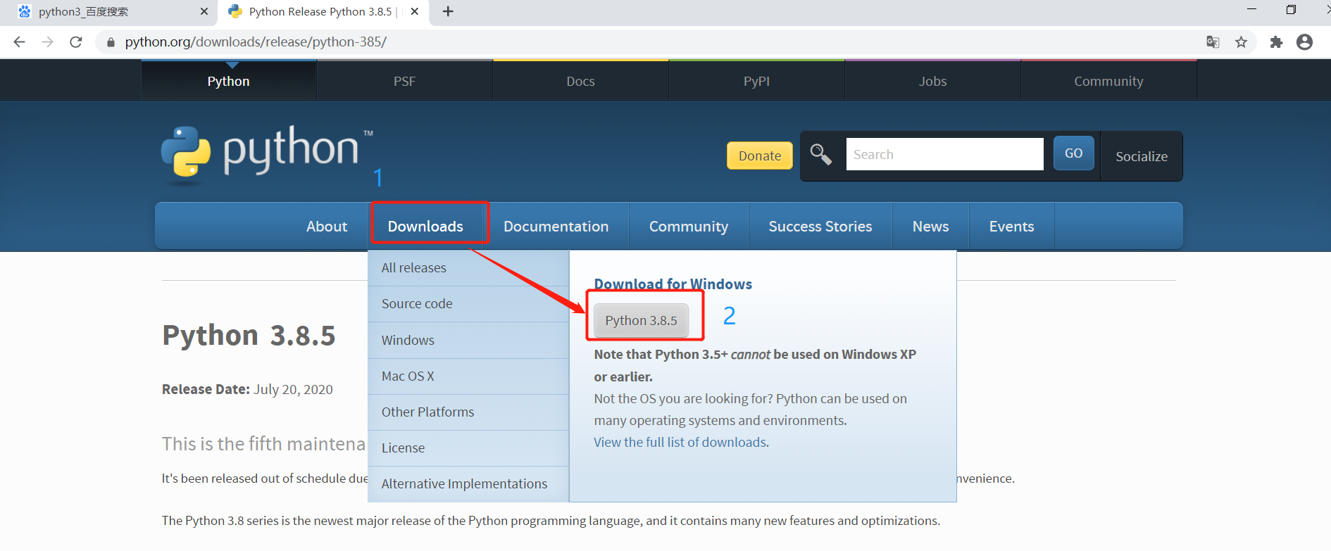

1. 安装JDK

下载地址：<https://www.oracle.com/java/technologies/javase/javase-jdk8-downloads.html>

安装教程可参考：https://blog.csdn.net/weixin_37579123/article/details/83855873

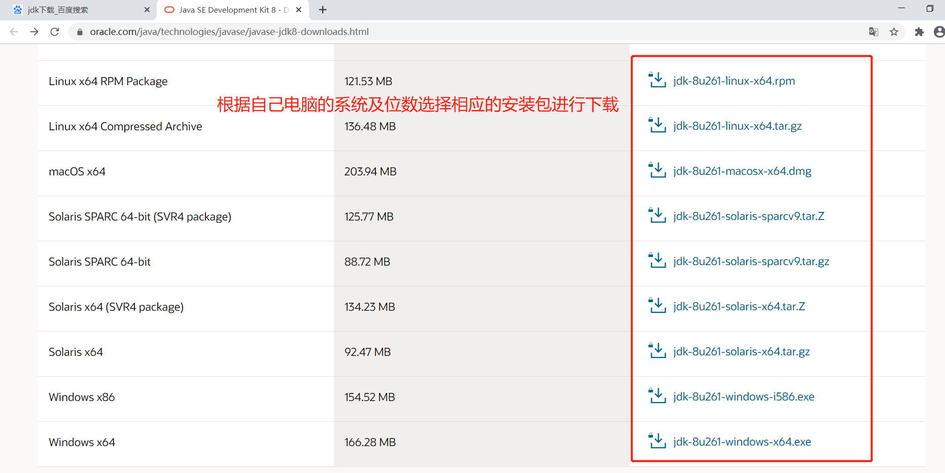

1. 安装SDK

下载地址：<http://tools.android-studio.org/index.php/sdk>

安装教程可参考：https://blog.csdn.net/qq_36350532/article/details/80483976

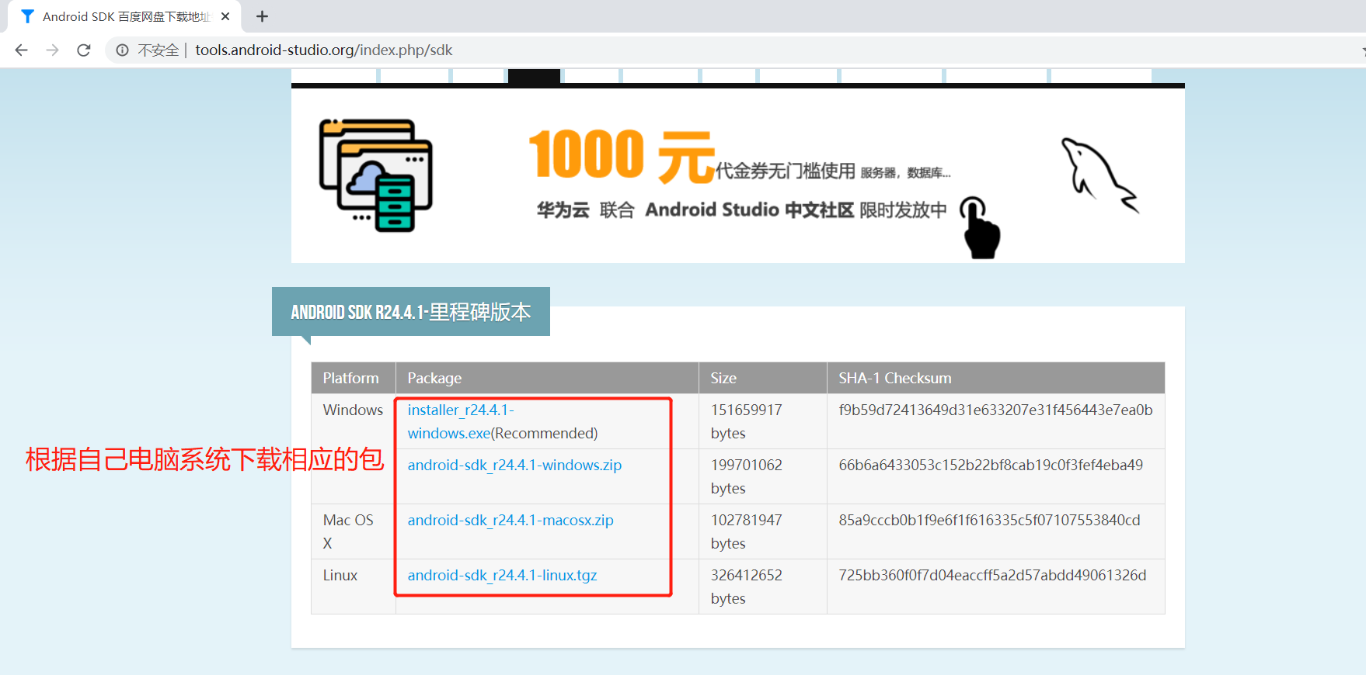

安装platform-tools，下载地址：https://www.androiddevtools.cn/

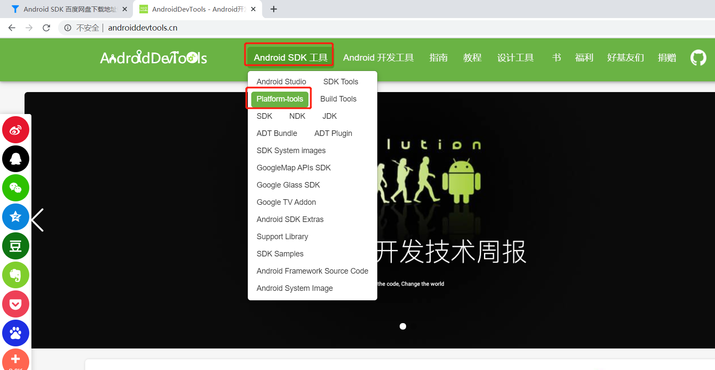

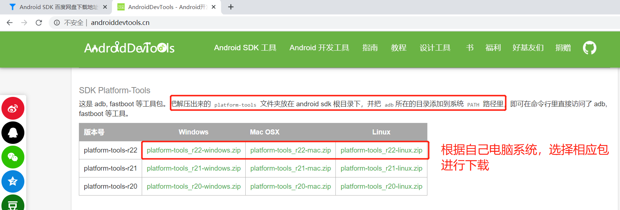

1. 安装appium，下载地址：

<https://github.com/appium/appium-desktop/releases/tag/v1.18.0-1>

安装步骤：点“下一步”直到进度条完成即可

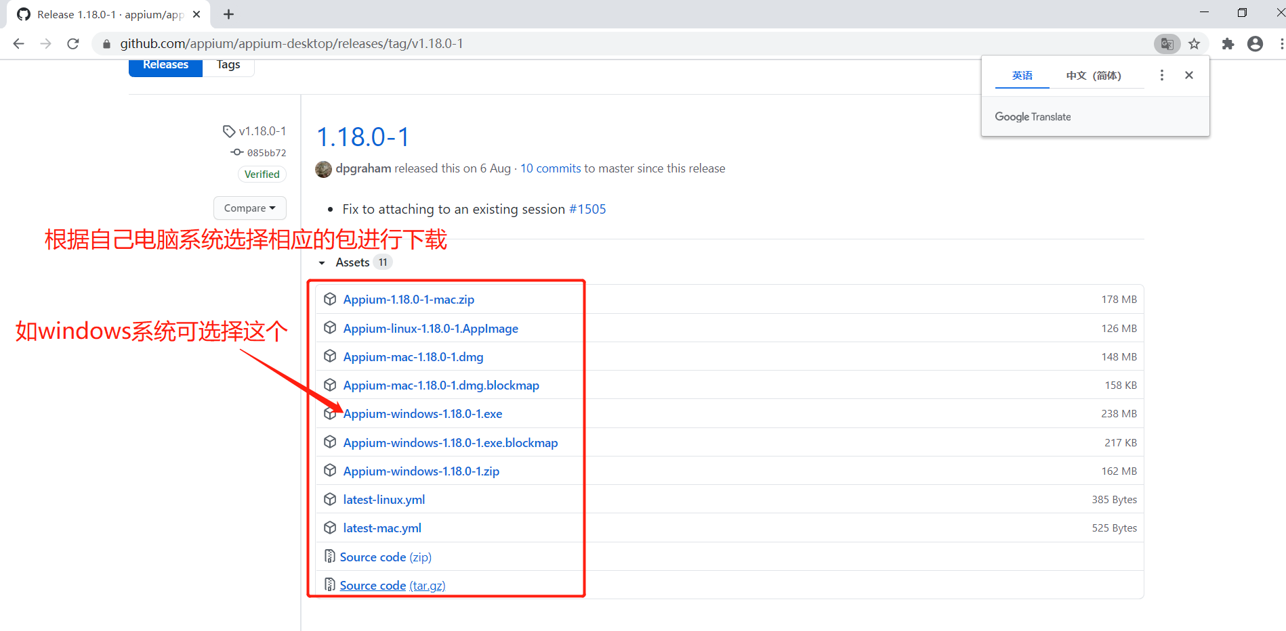

1. 配置环境变量

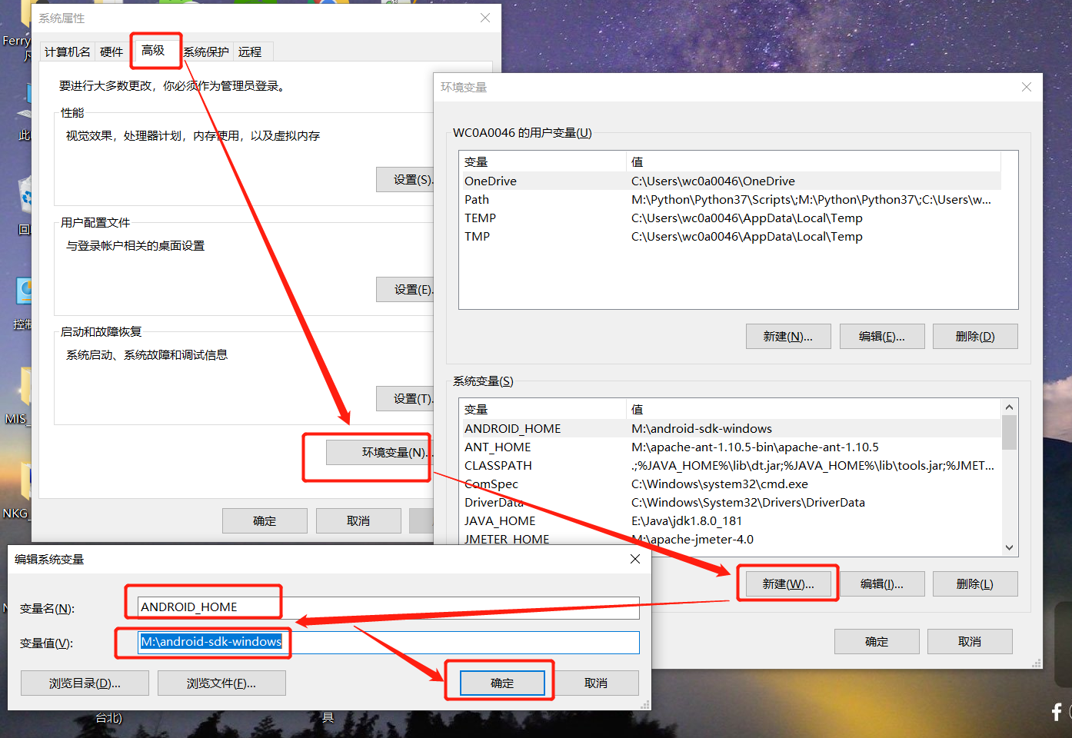

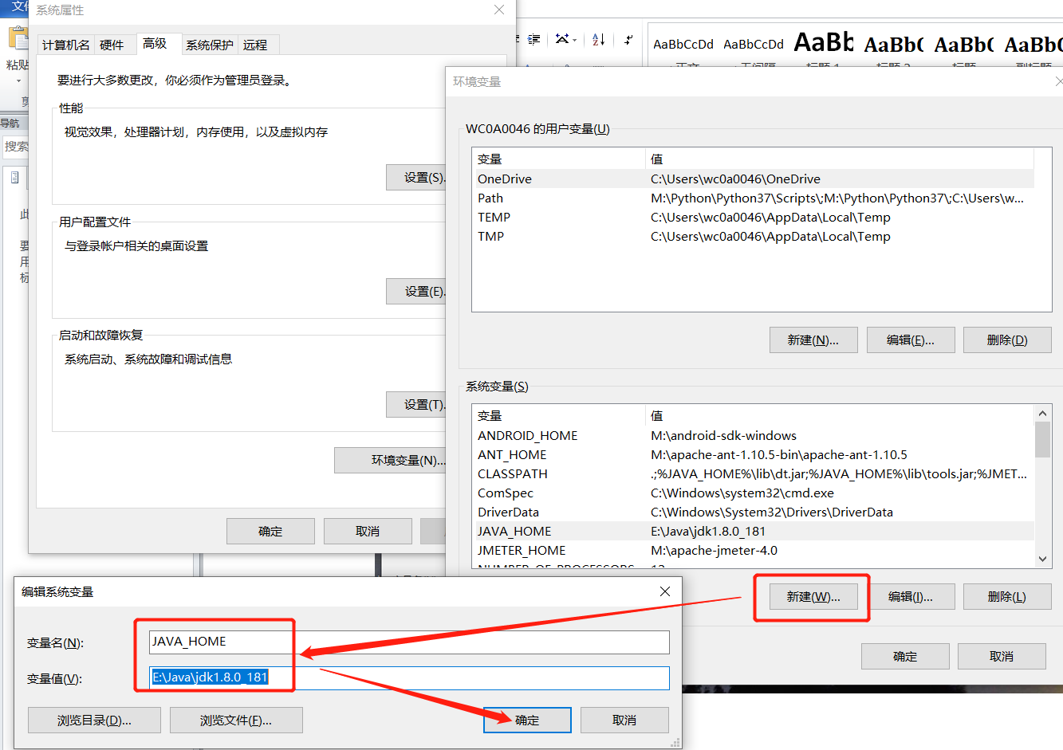

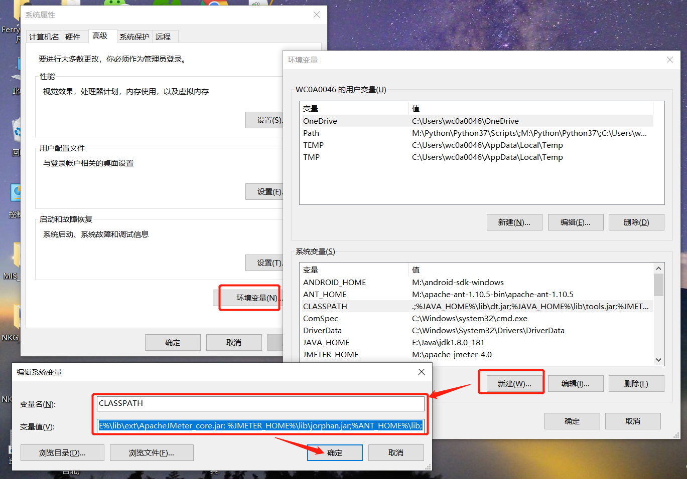

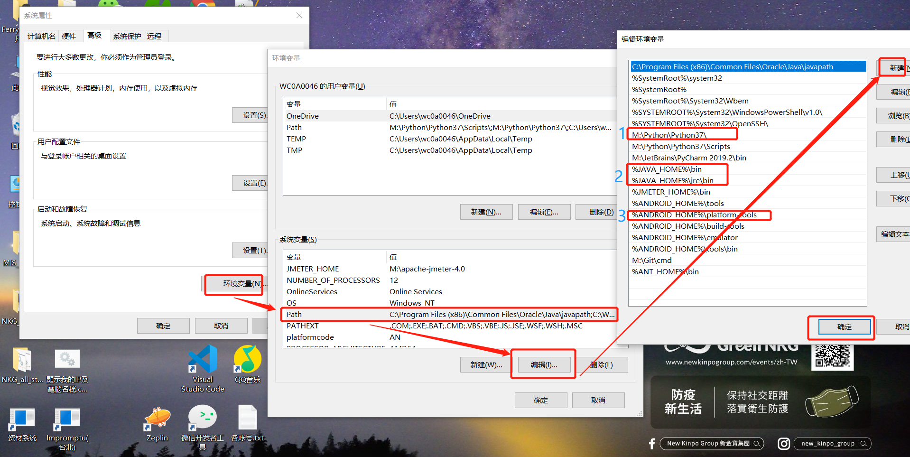

**JDK，配置环境变量**

变量名：JAVA_HOME

变量值：M:\Java\jdk1.8.0_181 // 要根据自己的实际路径配置

变量名：CLASSPATH

变量值：.;%JAVA_HOME%\lib\dt.jar;%JAVA_HOME%\lib\tools.jar; //记得前面有个"."

变量名：Path

变量值：%JAVA_HOME%\bin;%JAVA_HOME%\jre\bin; →注意：在WIN10中，要把这个变量值分成两条

**python，配置环境变量**

Path M:\Python\Python37\Scripts;M:\Python\Python37

**SDK，配置环境变量**

ANDROID_HOME D:\android-sdk-windows

Path %ANDROID_HOME%\platform-tools

1. 安装pycharm，

下载地址：<https://www.jetbrains.com/pycharm/download/#section=windows>

安装步骤可参考：https://jingyan.baidu.com/article/642c9d340a54fa644b46f744.html

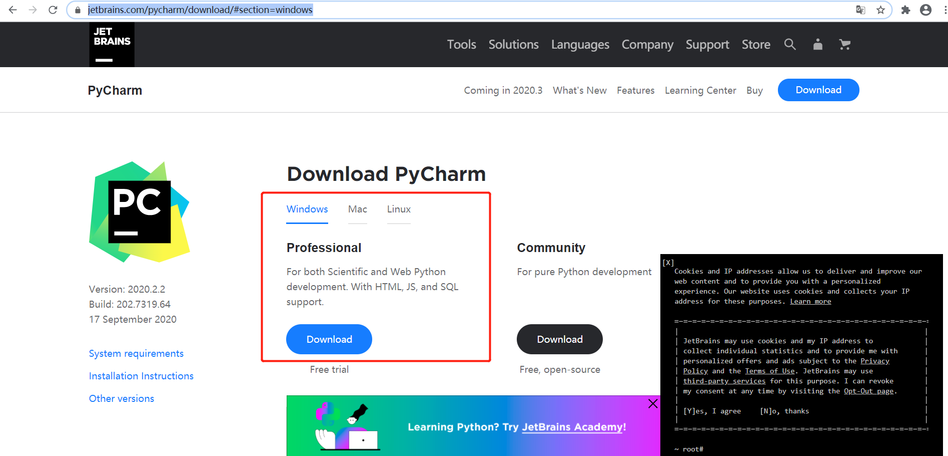

7.在pycharm中打开你放的项目包

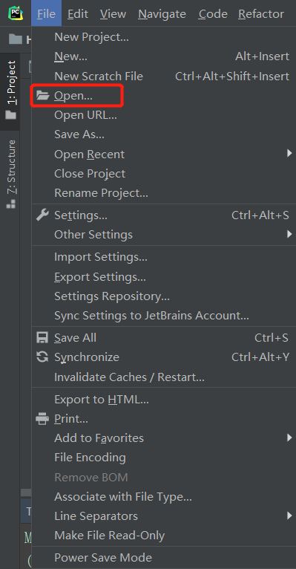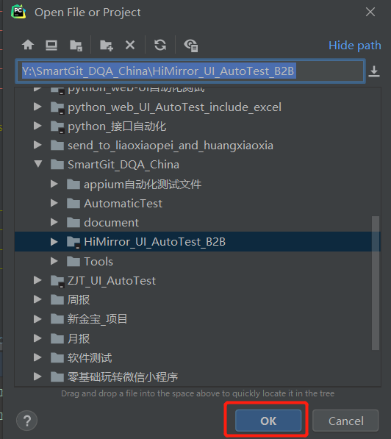

安装依赖包

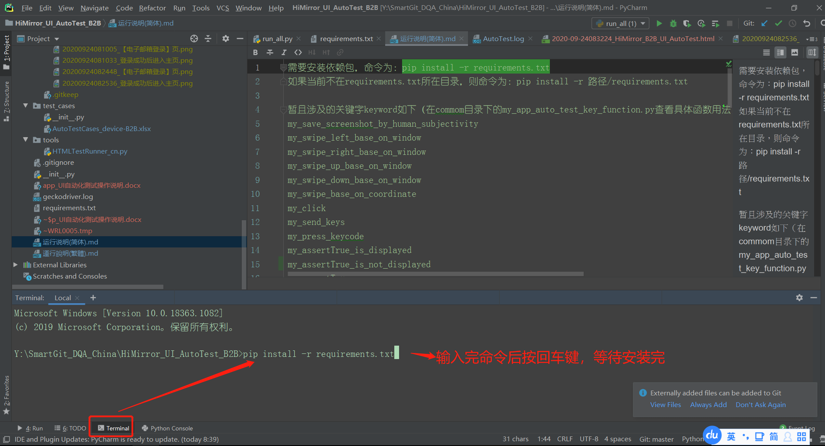

打开appium

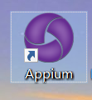 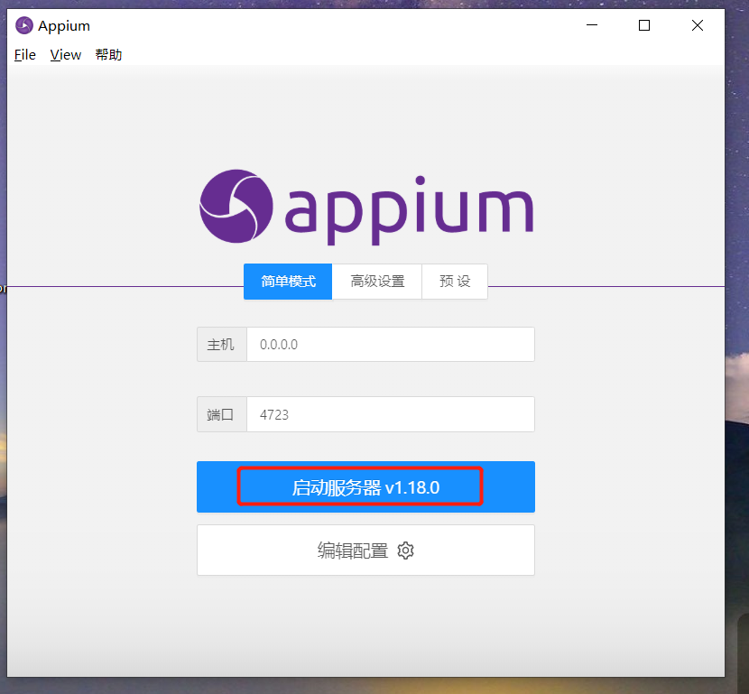

设备要打开USB调试，用线连接电脑

adb devices    获取到设备名

先输adb shell

再输dumpsys window | grep "mCurrentFocus"    获取到当前打开的app的包名和启动入口。

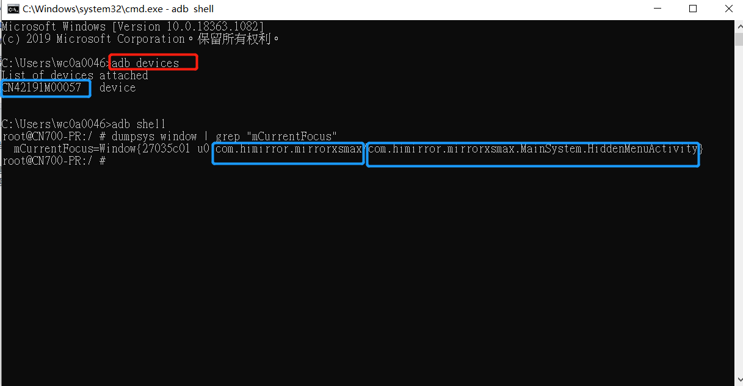

在my_app_auto_test_key_function填入你的设备名、平台、平台版本、app包、app启动入口等信息

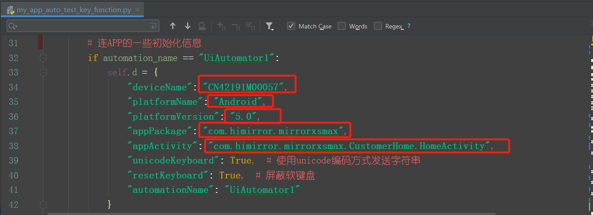

根据 运行说明.md中的规则，填写好Excel用例文件，关闭文件，对run_all.py文件运行即可，如下图所示

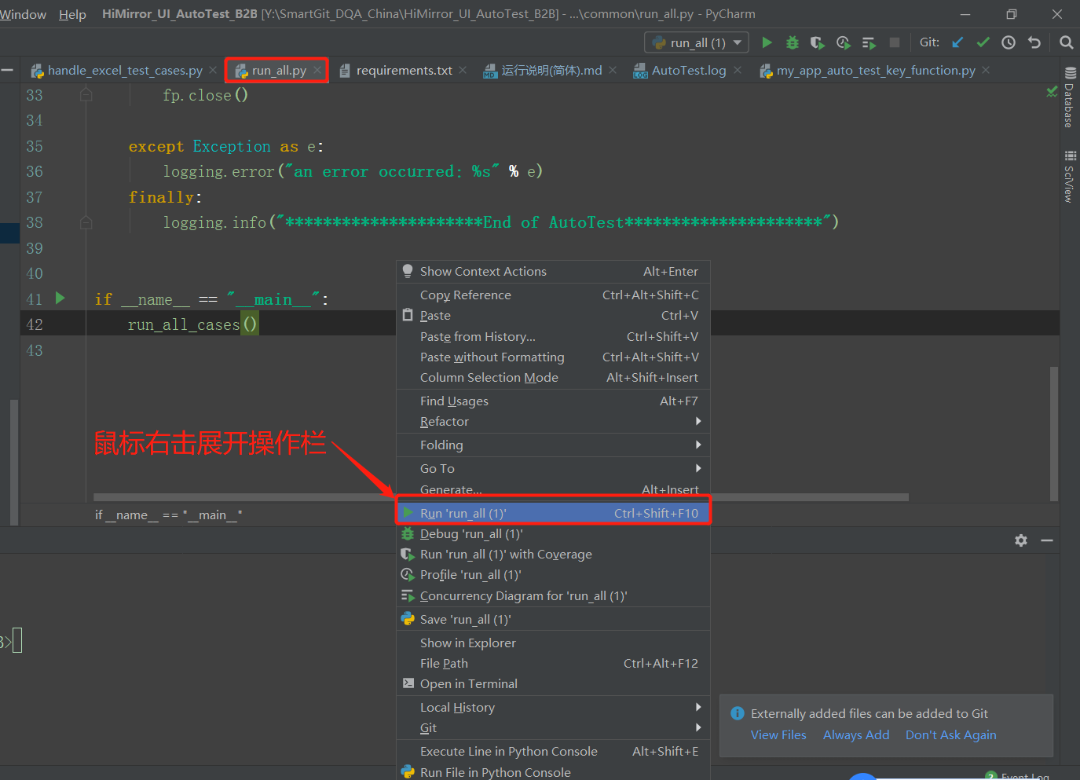

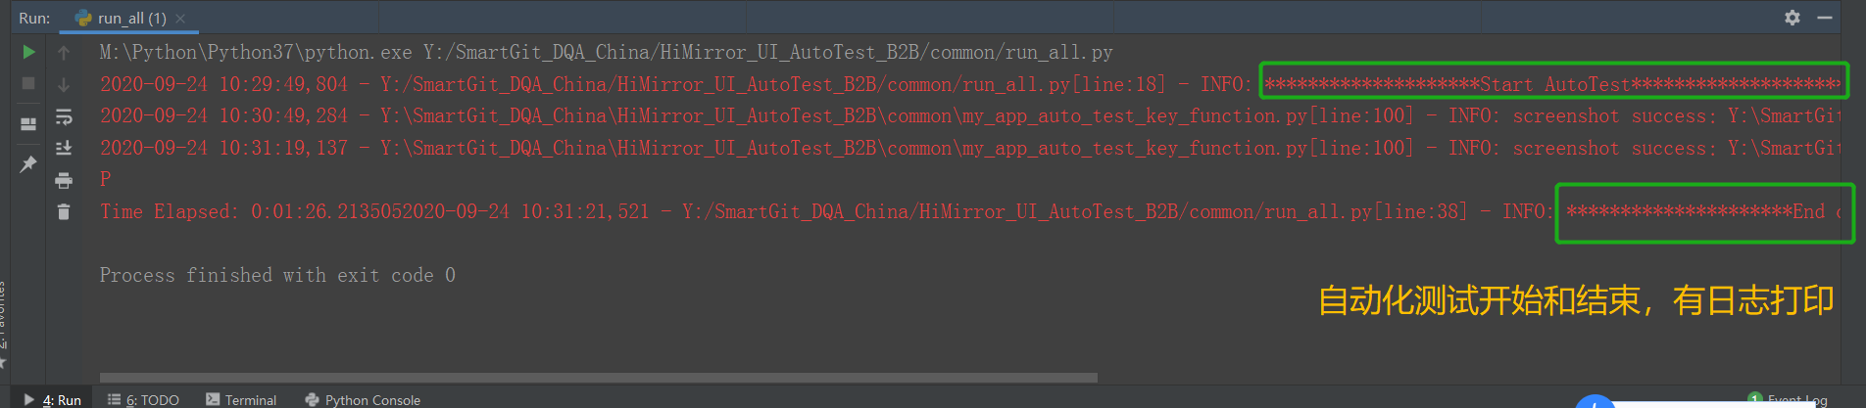

测试结束后，打开Excel用例文件，查看status列的值。report目录下的测试报告，通过浏览器打开查阅。